PRAKTIKUM PEMROGRAMAN WEB



Disusun oleh:

Nama : Wawan tofik

Nim : 1310651045

Kelas : D

JURUSAN TEKNIK INFORMATIKA

FAKULTAS TEKNIK

UNIVERSITAS MUHAMMADIYAH JEMBER

2015

KATA PENGANTAR

Puji syukur penyusun panjatkan ke hadirat Allah Subhanahu wata’ala,

karena berkat rahmat-Nya saya bisa menyelesaikan makalah tentang website yg ada di

Indonesia.

Makalah ini diajukan guna memenuhi tugas mata kuliah Praktikum Pemrogrman Web.

Kami mengucapkan terima kasih kepada semua pihak yang telah membantu sehingga

makalah ini dapat diselesaikan tepat pada waktunya.

Makalah ini masih jauh dari sempurna, oleh karena itu, kritik dan saran yang bersifat

membangun sangat kami harapkan demi sempurnanya makalah ini.

Semoga makalah ini memberikan informasi bagi masyarakat dan bermanfaat untuk

pengembangan wawasan dan peningkatan ilmu pengetahuan bagi kita semua.

Jember, 17 Juli 2015

Penyusun

**Daftar isi**

* Kata Pengantar 2
* Daftar Isi 3
* Bab I Pendahuluan :

1. Latar belakang masalah 4
2. Rumusan masalah 4
3. Tujuan 4

* Bab II Isi :

1. Sekilas tentang Detik.com 6
2. Analisa website Detik.com berdasarkan SWOT 8
3. Berdasarkan Strength 8
4. Berdasarkan Weakness 8
5. Berdasarkan Opportunity 8
6. Berdasarkan Threats 8

* Bab III Penutup :

1. Kesimpulan 9

* Daftar pustaka 10

**BAB 1**

**PENDAHULUAN**

1. Latar belakang masalah

Perkembangan teknologi beberapa tahun ini sangat pesat baik di bidang internet .  
Internet merupakan sistem global dari seluruh jaringan yang saling terhubung sehingga kita bias bertukar informasi. Baik penggunaan untuk bertukar informasi dengan menggunakan website.   
Pada umumnya dengan adanya internet semua orang ingin mencari berita actual dengan menggunakan via online. Situs berita digunakan untuk pengenalan informasi (berita actual terkini) yang lebih luas tanpa batasan ruang dan waktu. Banyaknya website mengenai situs berita membuat persaingan sangat ketat seperti yang akan di analisa atau mereview website detik.com berdasarkan Swot.

2. RumusanMasalah

a. Apa itu website detik.com

b. Apa kelebihan website detik.com?

c. Apa kelemahan website detik.com

d. Apa saja kesempatan atau peluang yang bias digunakan?

3. Tujuan

a. Untuk mengetahui lebih dalam tentang apa itu website detik.com

b. Untuk mengetahui kelebihan website detik.com

c. Untuk mengetahui kelemahan website detik.com

d. Untuk mengetahui lebih saja kesempatan atau peluang yang bias dimanfaatkan oleh website detik.com  
e. Untuk mengetahui apa saja yang menjadi hambatan-hambatan yang menjadi penghambat website detik.com

**BAB II**

**ISI**

1. Sekilas tentang Detik.com

Detik.com merupakan sebuah portal web yang berisi berita dan artikel daring Indonesia dan merupakan salah satu situs berita terpopuler di Indonesia. Dikarenakan berbeda dari situs-situs berita berbahasa Indonesia lainnya, detik.com hanya mempunyai edisi daring dan menggantungkan penapatan dari bidang iklan.Meskipun begitu detik.com merupakan yang terdepan dalam hal berita-berita baru (breaking news).Sejak tanggal 3 Agustus 2011, detik.com menjadi bagian dari PT Trans Corporation salah satu anak perusahaan CT Corp.

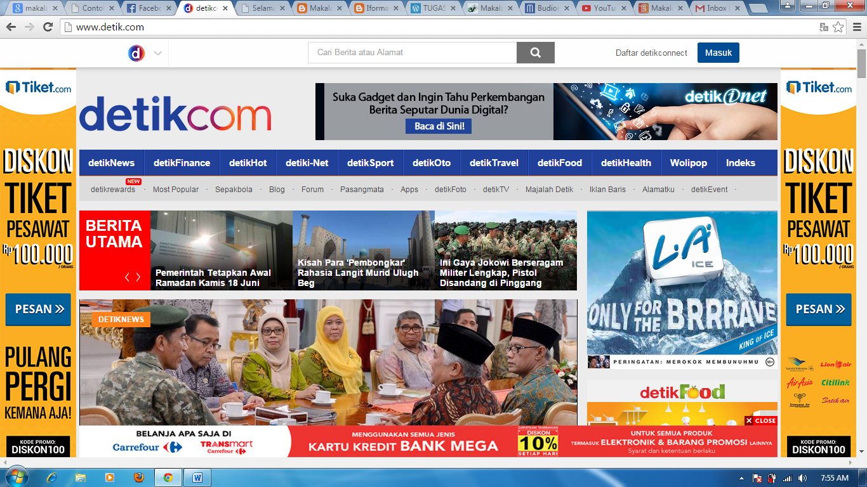

*Gambar1.tampilan detikcom*

Detikcom merupakan portal kepada situs-situs:

* detikNews
* detikFinance
* detikFood
* detikHot
* detiki-Net
* detikSport
* detikHealth
* detikShop
* detikTV
* detikSurabaya
* detikBandung
* detikforum
* blogdetik
* serta beberapa fasilitas lainnya

2. Analisa website Detik.com berdasarkan SWOT

* 1. Berdasarkan Strength

detik.com sebagai pelopor web berita tentang indonesia yang pertama dibuat pada website detik.com mempunyai kelebihan dengan website berita lain yaitu,

1. banyak iklan iklan yang terdapat pada halaman utama detik.com sehingga sebelum membaca berita link lain kita di dapatkan untuk melihat iklan-iklan.
2. detik.com update berita yang cukup cepat daripada web yang lainnya.
3. detik.com juga memiliki siaran berita atau tv online, tips-tips yang berguna, beberapa macam pilihan berita, menghadirkan info-info yang akan berguna mungkinnya bagi user yang membacanya.

b. Berdasarkan Weakness

Kekurangan yang dimiliki website detik.com yaitu:

1. Terlalu banyak iklan sehingga pengguna website detik.com mungkinakan terganggu atau sulit mencari dan memilihin formasi yang ingin dibaca oleh pengguna.
2. Banyak isu bahwa detik.com terbukti mengcopy beberapa berita diluar negeri dan ditranslate dalam bentuk bahasa Indonesia lalu di publish.

c . Berdasarkan Opportunity

Peluang yang dimiliki website detik.com yaitu:

Sangat menarik pelangganatau investor untuk memasang iklan , sebelumnya detik.com merupakan web berita dengan ratting pertama di Indonesia. Dengan banyak investor memasang iklan keuntungan yang diperoleh pun akan semakin besar dan terus bertambah.

d. Berdasarkan Threats

Ancaman yang dimilki website detik.com yaitu

Munculnya website-website lain yang akan menjadi saingan bagi detik.com yang dapat mengurangi pendapatan detik.com pertahunnya. Karena dapat mengurangi pendapatan

**BAB III**

**PENUTUP**

Kesimpulan:

Detik.com merupakan website berita pertama Indonesia dengan mengandalkan pendapat iklan.

Daftar pustaka

*1.* [*http://id.wikipedia.org/wiki/DetikCom*](http://id.wikipedia.org/wiki/DetikCom)

*2.* [*http://www.anneahira.com/detik-com.htm*](http://www.anneahira.com/detik-com.htm)

*3.* [*http://www.detik.com/*](http://www.detik.com/)